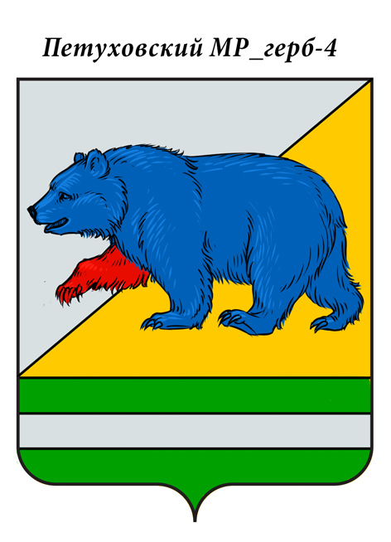

РОССИЙСКАЯ ФЕДЕРАЦИЯ

КУРГАНСКАЯ ОБЛАСТЬ

АДМИНИСТРАЦИЯ ПЕТУХОВСКОГО МУНИЦИПАЛЬНОГО ОКРУГА

**ПОСТАНОВЛЕНИЕ (ПРОЕКТ)**

от « ___ » _________ 2023 года № ____

г. Петухово

**Об утверждении перечня должностей работников образовательных учреждений Петуховского муниципального округа, расположенных в сельской местности, которым устанавливается повышенный на 25 процентов размер тарифных ставок, окладов (должностных окладов) за работу в сельской местности подведомственных Управлению образованию Администрации Петуховского муниципального округа.**

В соответствии с пунктом 5 статьи 3 [Закона Курганской области от 10 марта 2006 года N 130 "О реализации на территории Курганской области отдельных положений Трудового кодекса Российской Федерации в сфере оплаты труда"](https://docs.cntd.ru/document/802057031), с постановлением Администрации (правительства) Курганской области от 08 июня 2007 года № 240, Администрация Петуховского муниципального округа ПОСТАНОВЛЯЕТ:

1. Утвердить Перечень должностей работников образовательных организаций Петуховского муниципального округа, расположенных в сельской местности, которым устанавливается повышенный на 25 процентов размер тарифных ставок, окладов (должностных окладов) за работу в сельской местности, согласно приложения.

2. Настоящее постановление опубликовать в установленном порядке.

3. Настоящее постановление вступает в силу после его официального опубликования и распространяется на правоотношения, возникшие с 01 февраля 2023 года.

4. С 1 февраля 2023 года признать утратившим силу постановление администрации Петуховского района от 22 июня 2011 года № 275 «Об утверждении перечня должностей работников муниципальных казенных учреждений Петуховского района, подведомственных муниципальному казенному учреждению «Управлению образования Администрации Петуховского района», расположенных в сельской местности, которым устанавливается повышенный на 25 процентов размер тарифных ставок, окладов (должностных окладов) за работу в сельской местности».

5. Контроль за выполнением настоящего постановления возложить на первого заместителя Главы Петуховского муниципального округа.

Временно исполняющего обязанности

Главы Петуховского муниципального округа А.В. Волков

Приложение к постановлению Администрации Петуховского муниципального округа от ______________ №____ «Об утверждении перечня должностей работников образовательных учреждений Петуховского муниципального округа, подведомственных Управлению образованию Администрации Петуховского муниципального округа»

**ПЕРЕЧЕНЬ ДОЛЖНОСТЕЙ РАБОТНИКОВ ОБРАЗОВАТЕЛЬНЫХ ОРГАНИЗАЦИЙ, ПОДВЕДОМСТВЕННЫХ УПРАВЛЕНИЮ ОБРАЗОВАНИЯ АДМИНИСТРАЦИИ ПЕТУХОВСКОГО МУНИЦИПАЛЬНОГО ОКРУГА, РАСПОЛОЖЕННЫХ В СЕЛЬСКОЙ МЕСТНОСТИ, КОТОРЫМ УСТАНАВЛИВАЕТСЯ ПОВЫШЕННЫЙ НА 25 ПРОЦЕНТОВ РАЗМЕР ТАРИФНЫХ СТАВОК, ОКЛАДОВ (ДОЛЖНОСТНЫХ ОКЛАДОВ) ЗА РАБОТУ В СЕЛЬСКОЙ МЕСТНОСТИ**

**Руководители**

1. Руководитель (директор, начальник, заведующий) образовательных организаций  
2. Заместитель руководителя (директора, начальника, заведующего) учреждения образования  
3. Директор (начальник, заведующий) филиала учреждения образования  
5. Руководитель структурного подразделения учреждения образования

**Специалисты**

22. Библиотекарь  
23. Бухгалтер  
33. Лаборант  
36. Методист, инструктор-методист (включая старшего)  
37. Механик  
38. Музыкальный руководитель  
39. Педагог дополнительного образования  
40. Преподаватель-организатор (основ безопасности жизнедеятельности, допризывной подготовки)  
41. Программист  
42. Психолог  
43. Социальный педагог, педагог-психолог, педагог-организатор  
45. Старший вожатый  
48. Тренер-преподаватель (включая старшего)  
49. Учитель, преподаватель, воспитатель (включая старшего), классный воспитатель  
50. Учитель-дефектолог, учитель-логопед, логопед

Согласовано:

Первый заместитель Главы

Петуховского муниципального округа А.Л. Замяткин

Заместитель Главы Петуховского

муниципального округа, начальник

Финансового управления Администрации

Петуховского муниципального округа О.Ю. Грыдина

Управляющий делами-

руководитель аппарата Администрации

Петуховского муниципального округа О.В. Вятчинина

Советник Главы, заведующий

юридическим сектором

Петуховского муниципального округа Н.Г. Сисевич

СПРАВКА-РАССЫЛКА

к постановлению Администрации Петуховского муниципального округа

от __________ №_____ «Об утверждении перечня должностей работников образовательных учреждений расположенных в сельской местности, которым устанавливается повышенный на 25 процентов размер тарифных ставок, окладов (должностных окладов) за работу в сельской местности Петуховского муниципального округа, подведомственных Управлению образованию Администрации Петуховского муниципального округа»

|  |  |
| --- | --- |
| Разослано: | 1. В дело - 1 2. Прокуратура - 1 3. Сайт - 1 4. Регистр НПА – 1 5. Реестр НПА - 1 6. Администрация Петуховского муниципального округа – 1 7. Управление образования Администрации Петуховского муниципального округа» - 1 |
|  |  |

А.В. Максименко

8(3522)44-69-59